Municipalidad de Tectitán
Departamento de Huehuetenango,
Guatemala, C. A.

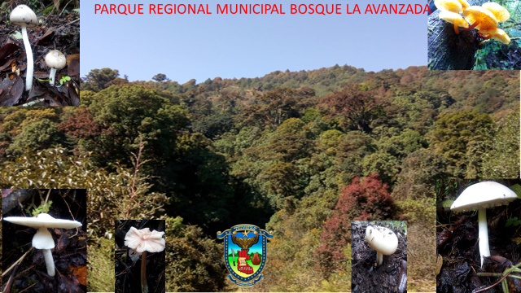

PLAN OPERATIVO ANUAL (POA) 2021 DEL
PARQUE REGIONAL MUNICIPAL
“BOSQUE LA AVANZADA”
TECTITÁN, HUEHUETENANGO

OFICINA FORESTAL MUNICIPAL
Tectitán, Huehuetenango Junio de 2020

1. FICHA INFORMATIVA

1.1 Nombre de la Unidad de Manejo: PARQUE REGIONAL MUNICIPAL “BOSQUE LA AVANZADA”

1.2 Categoría de manejo declarada: IV (PARQUE REGIONAL)

1.3 Objetivos Primarios de Conservación del Área:

- Promover la conservación de la biodiversidad existente en el área.
- Conserva y proteger las especies vegetales propias y endémicas del lugar.
- Mantener muestras representativas de la región biológica importante para el país.
- Mantener el material genético y evitar pérdida de especies
- Proporcionar oportunidades para recreación y manejo ecoturístico, generando ingresos económicos a la comunidad.
- Mantener y manejar los productos y subproductos del bosque.
- Promover la conservación de áreas de recarga hídrica y áreas de remanentes boscosos.
- Promover la educación ambiental, investigación y monitoreo para fortalecimiento de la gestión del área protegida.

1.4 Institución administradora: Municipalidad de Tectitán, Huehuetenango

1.5 Organizaciones colaboradoras:
- LOCALES.
- COCODE`s
- Municipalidad

- OG`s
- Consejo Nacional de Áreas Protegidas “ CONAP”

1.6 Participantes en la elaboración del Plan Operativo:

Gueler Gonzales (Técnico forestal municipal)
Henry Montejo (Asesor técnico CONAP)
Héctor Palacios (Extensionista Proyecto Consolidación del SIGAP CONAP)
Marvin Alonzo (CUNOROC-CONAP)

2. COMPONENTE DESCRIPTIVO

  - Introducción

Toda Área legalmente declarada ante el Consejo Nacional de Áreas Protegidas (CONAP) de acuerdo al artículo 23 del Reglamento de la Ley de Áreas Protegidas decreto 4-89, indica que los Planes Operativos Anuales deberán ser presentados por el ente administrador a CONAP para su aprobación como mínimo sesenta días antes del vencimiento del plan anterior que estuviera vigente, así también el artículo 18 de la Misma Ley de Áreas Protegidas, menciona que los Planes Operativos Anuales deben ser registrados, aprobados y supervisados por la Secretaria Ejecutiva del CONAP, para verificar que se cumpla con los propósitos de conservación estipulados en el Área protegida y avalados por la Ley de Áreas Protegidas.

Para que un área Protegida, cumpla con los objetivos de conservación para los cuales fue creada, se requiere de la elaboración e implementación de instrumentos de gestión adecuados y compatibles con las características del área y uno de ellos lo constituye los Planes Operativos Anuales, En el cual se planifican y desarrollan actividades de manejo, y gestión para que el área protegida cumpla sus funciones.

En el Parque Regional Municipal Bosque la avanzada, de Tectitán, se ha formulado el presente POA, el mismo es producto de reuniones en la Oficina de Recursos Naturales y Ambiente y el personal técnico del CONAP.

  - Metodología Utilizada:

Para la elaboración del Plan Operativo Anual del Área Protegida, se utilizó la metodología siguiente:

Como primer punto de la reunión se realizó un análisis de la situación actual del Área Protegida, en dicho análisis se identificaron aspectos más relevantes para el cumplimiento de los objetivos de conservación.

En base a las necesidades prioritarias identificadas se procedió a plantearlas en el Plan Operativo Anual ubicando las actividades en cada una de los programas y subprogramas correspondientes para luego asignar a la entidad ejecutora de cada actividad planteada.

  - Limitaciones principales para el manejo de la unidad:

No. | Limitantes | Descripción.
1 | Falta de movilización hacia el área protegida | Actualmente la oficina forestal minucipal no cuenta con una moticleta que facilite su movilización hacia el Área Protegida, dificultando el cumplimiento de las actividades planificadas.
2 | Falta de renglón presupuestario municipal. | El área es de tenencia municipal, por lo tanto, el ente administrador es la municipalidad, sin embargo, en el presupuesto municipal a la fecha no existe un renglón presupuestario destinado para el manejo del área.
3 | Falta de plan maestro del Área Protegida | El Área Protegida no cuenta con un Plan Maestro por las deficiencias administrativas de la municipalidad al no designar fondos monetarios que ayuden a la obtención e interpretación de las características físicas y bióticas del terreno.
4 | Falta de personal de guardabosques | Al presente la Oficina forestal municipal no cuenta con guardabosques que se encarguen directamente del patrullaje y control del bosque

  - Evaluación del POA anterior

El POA 2021 es el primero que la oficina de Recursos Naturales y Ambiente presenta al Consejo Nacional de Áreas Protegidas -CONAP-

